МИНИСТЕРСТВО СВЯЗИ И ИНФОРМАТИЗАЦИИ РЕСПУБЛИКИ БЕЛАРУСЬ

Учреждение образования

«БЕЛОРУССКАЯ ГОСУДАРСТВЕННАЯ АКАДЕМИЯ СВЯЗИ»

Обособленное подразделение

«КОЛЛЕДЖ ИНФОРМАЦИОННО-КОММУНИКАЦИОННЫХ ТЕХНОЛОГИЙ»

ФАКУЛЬТЕТ ЭЛЕКТРОСВЯЗИ

КАФЕДРА ПРОГРАММНОГО ОБЕСПЕЧЕНИЯ СЕТЕЙ ТЕЛЕКОММУНИКАЦИЙ

Отчёт

к лабораторной работе №12

РАЗРАБОТКА WEB-СТРАНИЦ С ИСПОЛЬЗОВАНИЕМ

СЕССИЙ И COOKIES

по дисциплине

«Конструирование программ и языки программирования»

Выполнил учащийся гр. ПО912 К. О. Голев

Руководитель Н. И. Янович

Минск 2022

**Порядок выполнения работы**

1. Изучить принцип работы механизма cookies и средства его реализации в php.
2. Разобрать и выполнить пример по разработке настраиваемого пользовательского интерфейса.
3. Изучить принцип работы механизма сессий и средства его реализации в php.
4. Разобрать и выполнить пример по реализации авторизация с помощью сессий.
5. Создать отчет, включив в него описание работы по пунктам 2, 4, ответы на контрольные вопросы.

**Задание для самостоятельной работы**

**Вариант 1**

1. Спросите у пользователя телефон с помощью формы. Затем сделайте так, чтобы в другой форме (поля: имя, фамилия, телефон) при ее открытии поле телефон было автоматически заполнено.
2. Спросите дату рождения пользователя. При следующем заходе на сайт напишите сколько дней осталось до его дня рождения. Если сегодня день рождения пользователя - поздравьте его!

Пример. Использование *COOKIES*.

<!DOCTYPE html>

<html>

<head>

<link rel="stylesheet" type="text/css" href="style.css">

<title>Параметры тестовой страницы</title>

<style>

body {background-color:

<?php

if(isset($_COOKIE["bg_color"])) echo $_COOKIE["bg_color"];

else echo "grey";?> ;

color:

<?php

if(isset($_COOKIE["text_color"]))echo $_COOKIE["text_color"];

else echo "green"?>;}

</style>

</head>

<body>

<?php echo $message;?><br>

<h3> Настройки</h3>

<form name="sform" action="" method="POST">

<b>Цвет фона</b>

<select name="bg_color">

<option value="white" <?php if( $_COOKIE["bg_color"] == "white" )

echo "selected"?> > white

<option value="black" <?php if($_COOKIE["bg_color"] == "black")

echo "selected"?> >black

</select>

<br>

<b>Цвет текста</b>

<select name="text_color">

<option value="red" <?php if($_COOKIE["text_color"]=="red")

echo "selected"?> >red</option>

<option value="blue"<?php if($_COOKIE["text_color"]=="blue")

echo "selected"?> > blue</option>

</select> <br><br>

<input type="submit" name="bt" value="Сохранить">

</form>

<?php

function set_params(){

setcookie("bg_color",$_POST["bg_color"], time()+600);

setcookie("text_color",$_POST["text_color"], time()+600);

header("Location: $_SERVER[PHP_SELF]?bt=check_params()");

}

function check_params(){

if(isset($_COOKIE["bg_color"])) return "Настройки сохранены";

else return "Настройки не могут быть сохранены, так как Ваш браузер не поддерживает COOKIE";

}

if(isset($_POST["bt"])) {set_params();}

else if(isset($_GET["bt"])) {$message=check_params();}

else $message = "Ваши текущие настройки"

?>

<a href="/13">Домашняя страница</a>

</body>

</html>

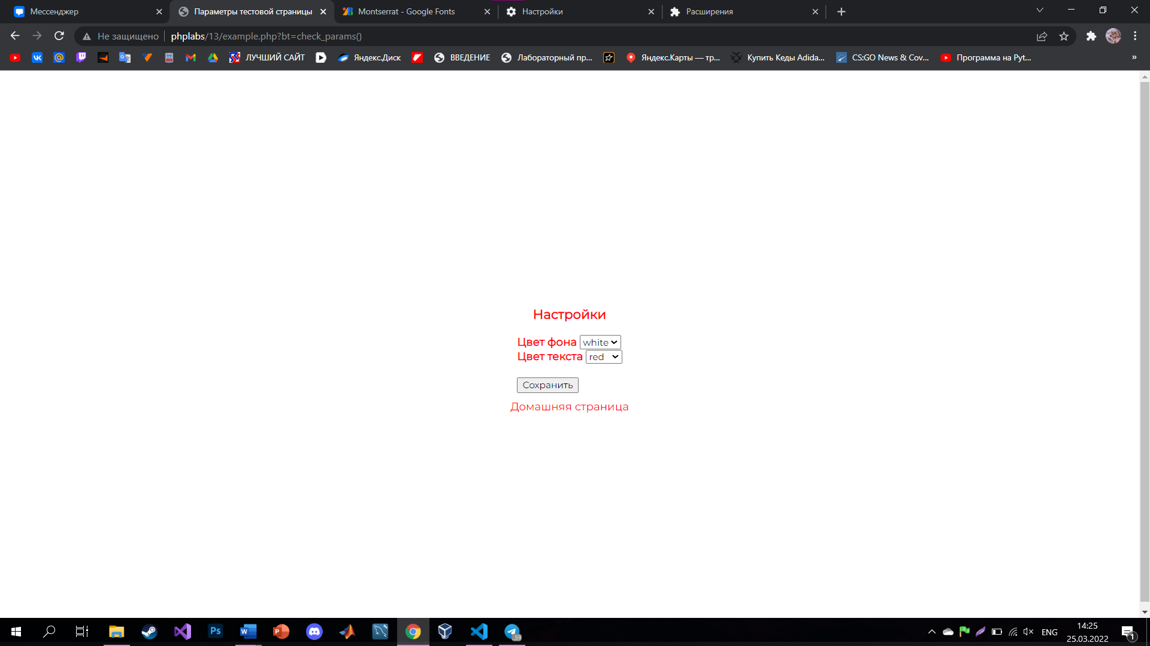

Пример SESSION

Admin.html

<!DOCTYPE html>

<html lang="en">

<head>

<link rel="stylesheet" type="text/css" href="style.css">

<meta charset="UTF-8">

<meta http-equiv="X-UA-Compatible" content="IE=edge">

<meta name="viewport" content="width=device-width, initial-scale=1.0">

<title>Document</title>

</head>

<body>

<form name= "loginForm" action= "access.php " method= "POST">

<table>

<tr><td></td><td> Авторизация </td> </tr>

<tr><td> имя</td> <td><input type="text" name="login"></td> </tr>

<tr><td>пароль</td><td><input type="password" name="psw"></td> </tr>

<tr><td></td>

<td><input type="submit" name="submit" value="Войти"></td></tr>

</table>

</form>

<script> document.loginForm.login.focus(); </script>

</body>

</html>

Access.php

<?php

function authorize ($login,$psw){

if($login=="login"&&$psw=="pass") return 1;

else return 0; }

session_start();

if($_POST['submit']){

if (authorize ($_POST['login'], $_POST['psw'])){

$_SESSION['user_id']=0;

// если авторизовался, переходим на основной модуль

header('Location: index1.php ');}

else { echo "Неверный пароль";}

}

if($_POST['but']){

session_unset();

header('Location: admin.html ');

}

?>

Index1.php

<!DOCTYPE html>

<html lang="en">

<head>

<link rel="stylesheet" type="text/css" href="style.css">

<meta charset="UTF-8">

<meta http-equiv="X-UA-Compatible" content="IE=edge">

<meta name="viewport" content="width=device-width, initial-scale=1.0">

<title>Document</title>

</head>

<body>

<?php session_start();

if(!isset($_SESSION['user_id'])) {// если не зарегистрировался

echo "Доступ на данную страницу Вам запрещен"; exit; }

?>

<div>zxc</div>

<a href="/13">Домашняя страница</a>

<form action="access.php" method='POST' name='f'>

<input type="submit" name='but' value='Выйти'>

</form>

</body>

</html>

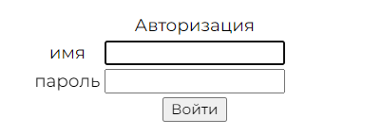

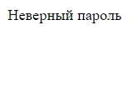

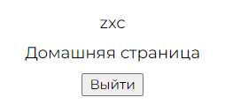

1

<!DOCTYPE html>

<html lang="en">

<head>

<link rel="stylesheet" type="text/css" href="style.css">

<meta charset="UTF-8">

<meta http-equiv="X-UA-Compatible" content="IE=edge">

<meta name="viewport" content="width=device-width, initial-scale=1.0">

<title>Document</title>

<style>

input::-webkit-outer-spin-button,

input::-webkit-inner-spin-button {

-webkit-appearance: none;

}

</style>

</head>

<body>

<form name='f' action='' method="POST">

<table>

<tr>

<td>Введите ваш номер телефона</td>

<td><input type="number" name='tel' ></td>

</tr>

<tr>

<?php

if(isset($_POST['tel'])){

setcookie("tel",$_POST["tel"], time()+600);

echo "<td colspan=2 class='message'>Номер телефона сохранен</td>";

}

?>

</tr>

</table>

</form>

<a href="1_1.php">Следующая форма</a>

<a href="/13">Домашняя страница</a>

</body>

</html>

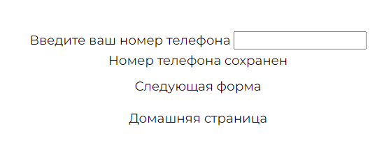

1 вторая форма

<!DOCTYPE html>

<html lang="en">

<head>

<link rel="stylesheet" type="text/css" href="style.css">

<meta charset="UTF-8">

<meta http-equiv="X-UA-Compatible" content="IE=edge">

<meta name="viewport" content="width=device-width, initial-scale=1.0">

<title>Document</title>

<style>

input::-webkit-outer-spin-button,

input::-webkit-inner-spin-button {

-webkit-appearance: none;

}

</style>

</head>

<body>

<form>

<table>

<tr>

<td>Имя</td>

<td><input type="text"></td></tr><tr>

<td>Фамилия</td>

<td><input type="text"></td></tr> <tr>

<td>Номер телефона</td>

<td><input type="number" <?php if($_COOKIE['tel']){echo "value='".$_COOKIE["tel"]."'";}?>></td></tr>

</table>

</form>

<a href="1.php">Предыдущая форма</a>

<a href="/13">Домашняя страница</a>

</body>

</html>

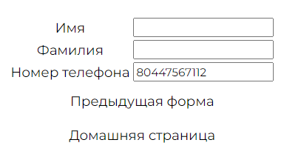

2

<!DOCTYPE html>

<html lang="en">

<head>

<link rel="stylesheet" type="text/css" href="style.css">

<meta charset="UTF-8">

<meta http-equiv="X-UA-Compatible" content="IE=edge">

<meta name="viewport" content="width=device-width, initial-scale=1.0">

<title>Document</title>

</head>

<body>

<form action="" method='POST'>

<table>

<tr>

<td colspan='2'>

<input type='date' name='date'>

<input type="submit">

</td>

</tr>

<?php

if(isset($_POST['date']))

{

setcookie("date", date('Y-m-d', strtotime($_POST['date'])));

setcookie("daydate",date('z', strtotime($_POST['date'])), time()+600);

echo "<tr><td colspan='2'>Дата вашего рождения сохранена ".$_POST['date']."</td></tr>";

}

?>

</table>

</form>

<a href="2_2.php">Следующая страница</a>

<a href="/13">Домашняя страница</a>

</body>

</html>

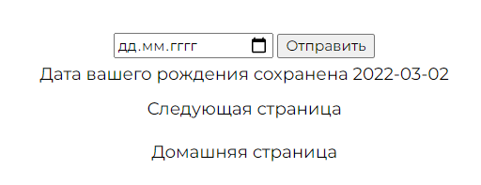

2 2 форма

<!DOCTYPE html>

<html lang="en">

<head>

<link rel="stylesheet" type="text/css" href="style.css">

<meta charset="UTF-8">

<meta http-equiv="X-UA-Compatible" content="IE=edge">

<meta name="viewport" content="width=device-width, initial-scale=1.0">

<title>Document</title>

</head>

<body>

<?php

$adate = $_COOKIE['daydate'];

$curday = getdate()['yday'];

if($adate>$curday){

$bruh = $adate-$curday;

}

else if($curday>$adate){

$bruh = 365-($curday-$adate);

}

else{

$bruh = 0;

}

if($bruh!=0){

echo "<p>Счетчик дней до вашего дня рождения</p><div class='count'>".$bruh."</div>";

}

else{

echo "<div class='count'>С Днем Рождения!</div>";

}

?>

<a href="2.php">Предыдущая форма</a>

<a href="/13">Домашняя страница</a>

</body>

</html>

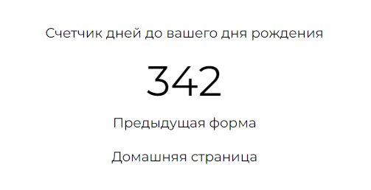

Контрольные вопросы:

1. Для чего используются механизмы сессий и cookies?

Имитировать постоянное соединение можно используя механизмы ***COOKIES*** или ***сессий***.

1. Какие средства для работы с cookies в языке php?

Регистрацию данных в COOKIES выполняет функция:

**setcookie(имя, значение, срок действия, путь, домен, защищенность);**

Функция должна быть вызвана до отправки каких-либо данных удаленному клиенту, в том числе «пустых» символов, т. е. пробелов, символов перевода строки и т. д. Все параметры, кроме имени cookie, являются необязательными. Значением, которое несет cookie, может быть любая строка ASCII символов. Например, установить *cookie* с именем и фамилией посетителя, которые он ранее ввел в поле формы.

*$value = $_POST["name"]."||".$_POST["surname"];*

*setcookie("my_cookie", $value, time() + 3600 * 24 * 5, "/", ".somesrv.com", 1);*

Для того чтобы сохранить массив в COOKIES (аналогично и с сессиями), необходимо его ***сериализовать*** (упаковать строку) с помощью функции *serialize()*, а затем выполнить обратный процесс, применив функцию *unserialize()*.

1. Как сохранить и получить доступ к переменным сессии?

Сессия открывается с помощью функции *session_start()*, создающей специальный служебный файл с именем, соответствующим идентификатору сессии (сокращенно SID), в который впоследствии будут записаны все данные, связанные с текущей сессией. Место размещения этих файлов зависит от настроек PHP. Также эта функция используется для продолжения текущей сессии. То есть, если для данного пользователя файл создан, то функция *session_start()* не будет создавать новый файл, а просто откроет существующий. Таким образом, она должна быть вызвана на каждой странице, использующей данные текущей сессии.

Доступ к данным сессии можно получить через суперглобальный массив *$_SESSION*. Регистрация данных в сессию:

*<?php session_start(); $_SESSION['name'] = "Алесь Васильков"; ?>*

Теперь на любой странице данного сайта можно обратиться к посетителю по имени:

*<?php session_start(); echo "You are ".$_SESSION['name']; ?>*

Если требуется уничтожить какой-то элемент в текущей сессии, то следует использовать функцию *unset($_SESSION['имя_элемента'])*:

*unset($_SESSION['name']);*

Завершает работу сессии функция [*session_destroy()*](D:AlexФулиганстваУчеба%20в%20колледжеPHPуmyphp.dem.rumyphp.dem.rufunctionsindex.php-session-destroy.htm)*.* Она уничтожает файл, связанный с текущей сессией. Если необходимо обнулить все значения, хранящиеся в сессии, то следует вызвать функцию *session_unset()*, которая уничтожит все элементы в суперглобальном массиве $_SESSION.